MITRE ATT&CK

概要
MITRE ATT&CK（Adversarial Tactics, Techniques, and Common Knowledge）は、実際のサイバー攻撃で観察された攻撃者の戦術（Tactic）とテクニック（Technique）を体系的に分類した業界標準フレームワークです。戦術は攻撃者の目標（例：初期アクセス、実行、永続化、権限昇格など）を表し、テクニックはその目標を達成するために使用する具体的な方法を表します。
ソナーWebコンソールのAnalysis > MITRE ATT&CKメニューから、検知されたイベントをMITRE ATT&CKマトリクス形式で確認できます。マトリクスは戦術を列（column）として配置し、各戦術に属するテクニックをカード形式で表示します。各テクニックカードには、そのテクニックに関連するイベントが検知されたホスト数が表示され、ホスト数に応じてカードの色が危険度別に区分されます。特定のテクニックカードをクリックすると、そのテクニックの詳細情報を確認できます。
マトリクスに表示されるイベントは、リアルタイム検知およびバッチ検知シナリオから発生します。各検知シナリオにMITRE ATT&CKの戦術とテクニックをマッピングできます。シナリオがイベントを検知すると、そのイベントに戦術・テクニック情報が自動的にタグ付けされます。マトリクスは、このようにタグ付けされたイベントを集計し、戦術・テクニック別の検知状況を可視化します。
このメニューは、ユーザー以上のアカウントで利用できます。
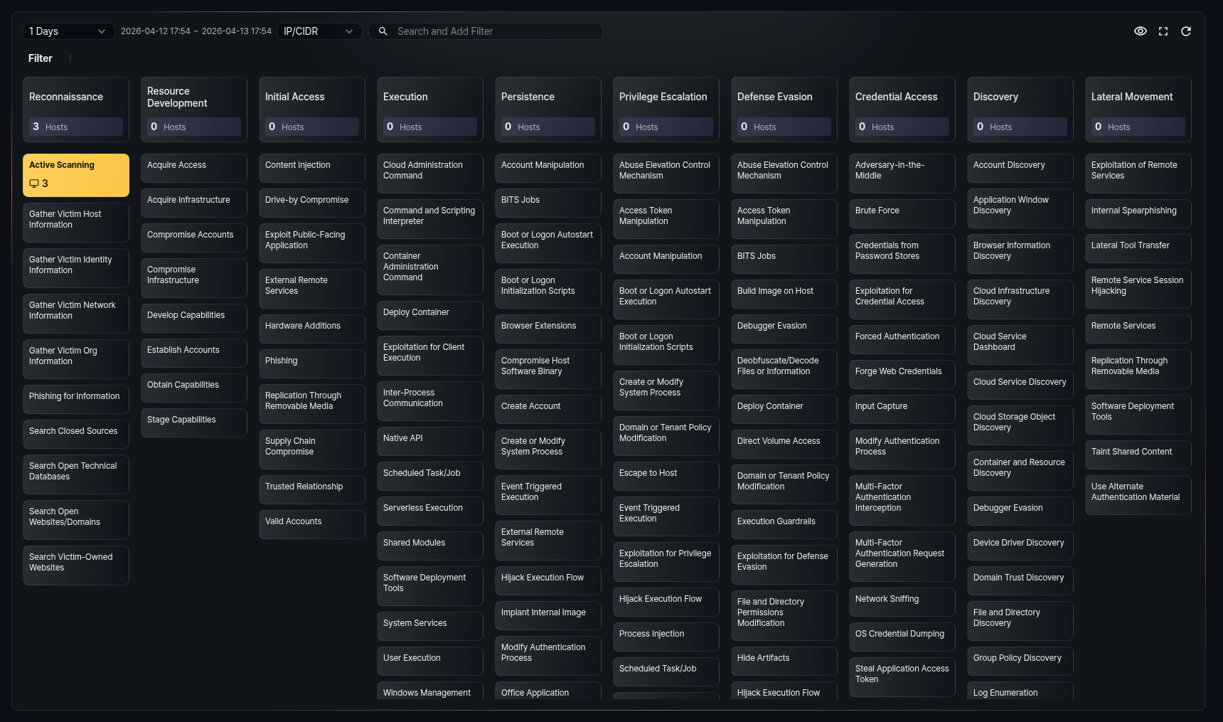

マトリクスの表示
Analysis > MITRE ATT&CKからMITRE ATT&CKマトリクスを表示できます。マトリクスは60秒ごとに自動更新されます。
ツールバー
マトリクス上部には、検索条件を設定するツールバーが表示されます。
- Date Range：イベントの検索期間を選択します。デフォルトは24時間で、1時間、1日、7日、30日から選択できます。選択した期間に応じて、現在時刻からその期間前までのイベントが表示されます。セレクターの右側に、実際に適用される時間範囲が表示されます。
- 検索タイプ：フィルターに入力するキーワードのタイプをIP/CIDRまたはHostnameから選択します。デフォルトはIP/CIDRです。
- 検索フィールド：検索タイプに合ったキーワードを入力し、Enterキーを押すとフィルターが追加されます。スペースで区切って複数のキーワードを一度に入力できます。入力したキーワードの形式が正しくない場合、エラーメッセージが表示されます。
ツールバーの右側には、以下のボタンがあります：
- 画面に合わせる：フルスクリーンモードでのみ表示されます。マトリクスの列幅を画面幅に合わせて自動調整します。再度クリックすると元の幅に戻ります。
- Hide/Show：イベントが発生していないテクニックカードの表示/非表示を切り替えます。有効にすると、ホスト数が0のテクニックカードが非表示になり、検知されたテクニックのみが表示されます。
- Full screen：マトリクスをフルスクリーンモードに切り替えます。再度クリックすると元のサイズに戻ります。
- Refresh：マトリクスを最新のデータに更新します。
フィルター
ツールバーでキーワードを入力すると、ツールバーの下にフィルター領域が表示されます。追加されたフィルターはタグ形式で表示され、IPアドレスとホスト名を混在させてフィルタリングできます。
- 特定のフィルターを削除するには、そのフィルタータグをクリックします。
- すべてのフィルターを一括で削除するには、Delete allボタンをクリックします。
フィルターが適用されると、指定したIPアドレスまたはホスト名に関連するイベントのみがマトリクスに反映されます。
戦術カード
マトリクスの各列の上部には、戦術（Tactic）カードが表示されます。戦術カードには、戦術名とその戦術に属するイベントが検知されたホスト数が表示されます。
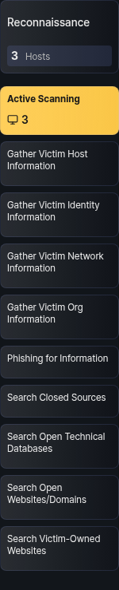
テクニックカード
各戦術カードの下には、その戦術に属するテクニック（Technique）カードが一覧表示されます。テクニックカードには、テクニック名とイベントが検知されたホスト数が表示されます。
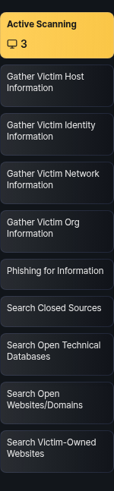
テクニックカードの背景色は、検知されたホスト数に応じて以下のように危険度を示します：
ホスト数 | 危険度 | 色
1～3 | 低 | 黄色
4～9 | 中 | 橙色
10以上 | 高 | 赤色
ホスト数が0の場合、背景色は適用されません。新しいイベントが検知されると、該当するテクニックカードが点滅して変化を知らせます。

テクニックの詳細
マトリクスでテクニックカードをクリックすると、画面右側に詳細情報パネルが開きます。
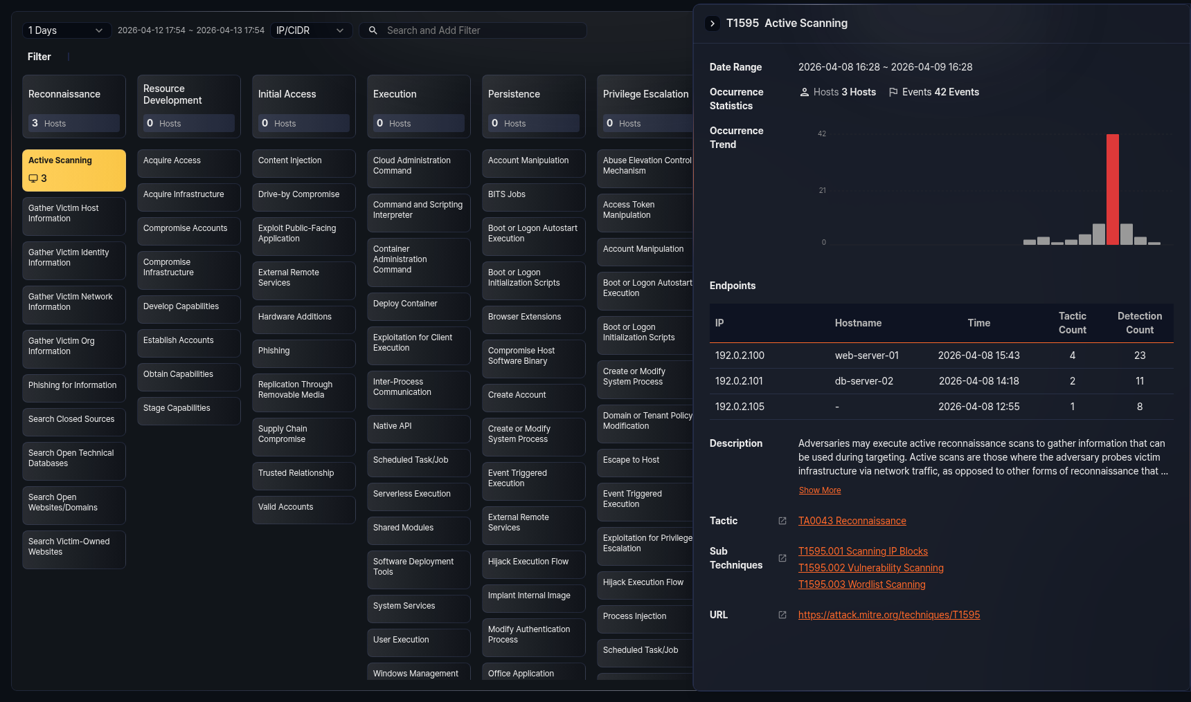
詳細情報パネルの上部には、テクニックのMITRE IDと名称が表示されます。パネルで確認できる項目は以下のとおりです：
- Date Range：マトリクスで設定した検索期間が表示されます。
- Occurrence Statistics：そのテクニックに関連する検知ホスト数とイベント件数が表示されます。
- Occurrence Trend：検索期間内のイベント発生推移を棒グラフで表示します。X軸は時間、Y軸はイベント件数です。最も多くのイベントが発生した時間帯の棒は赤色で強調されます。検索期間に応じてグラフの時間単位が自動調整されます（1日以下：1時間、7日以下：1日、30日以下：1日、30日超：1週間）。
- Endpoints：そのテクニックに関連するイベントが検知されたエンドポイントの一覧をテーブルで表示します。最大15件まで表示されます。
- Description：MITRE ATT&CKが提供するテクニックの説明です。デフォルトでは3行まで表示され、Show Moreをクリックすると全文を確認できます。Show Lessをクリックすると再び縮小されます。
- Tactics：そのテクニックが属する戦術の一覧です。1つのテクニックが複数の戦術に属することがあります。戦術名をクリックすると、MITRE ATT&CK公式サイトの該当戦術ページが新しいウィンドウで開きます。
- Sub Techniques：そのテクニックのサブテクニック一覧です。サブテクニックがある場合のみ表示されます。サブテクニック名をクリックすると、MITRE ATT&CK公式サイトの該当サブテクニックページが新しいウィンドウで開きます。
- URL：MITRE ATT&CK公式サイトでそのテクニックの詳細情報を確認できるリンクです。
詳細情報パネルを閉じるには、パネル左上の閉じるボタンをクリックするか、Escキーを押します。
エンドポイントテーブル
エンドポイントテーブルで確認できる項目は以下のとおりです：
項目 | 説明
IP | エンドポイントのIPアドレス
Hostname | エンドポイントのホスト名。ホスト名がない場合は-と表示されます。
Time | そのエンドポイントで最後にイベントが検知された時刻
Tactic Count | そのエンドポイントで検知された固有の戦術数
Detection Count | そのエンドポイントで検知されたイベントの合計数
エンドポイントが15件を超える場合、テーブル下部にShow Allボタンが表示されます。このボタンをクリックすると、全エンドポイント一覧を取得するクエリが新しいウィンドウで実行されます。
IPアドレスアクションメニュー
エンドポイントテーブルでIPアドレスをクリックすると、そのIPに対して実行可能なアクションメニューが表示されます。
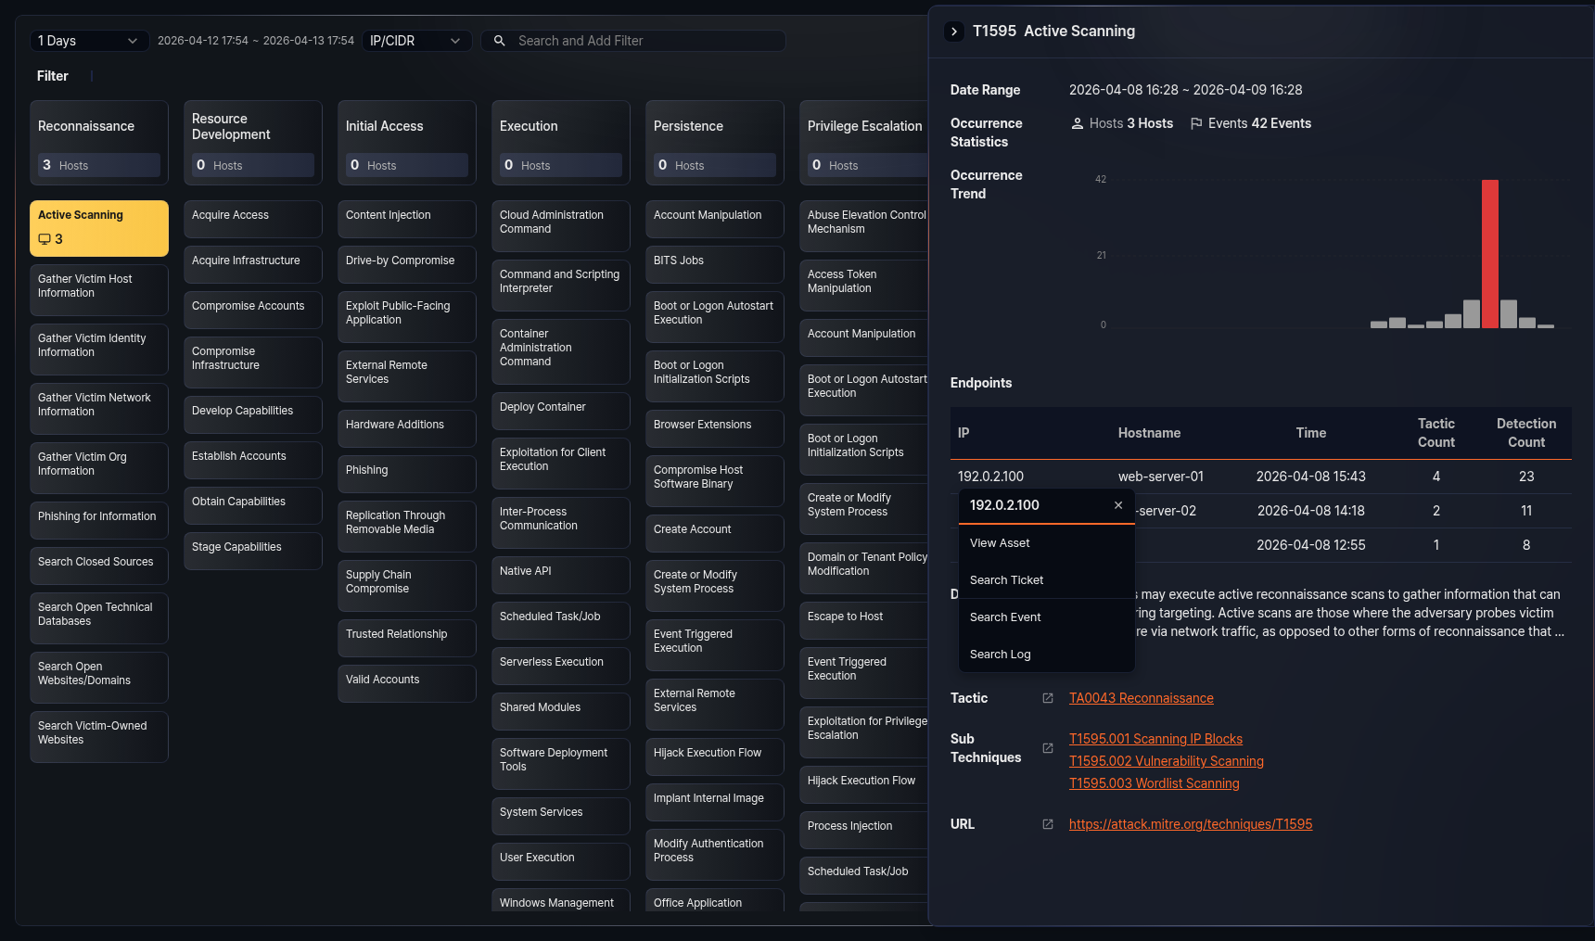
- View Asset：そのIPの自産IP詳細ページに移動します。資産情報が登録されている場合のみ表示されます。
- Search Ticket：そのIPに関連するチケットを検索する画面を新しいウィンドウで開きます。
- Search Event：そのIPに関連するイベントを取得するクエリを新しいウィンドウで実行します。
- Search Log：そのIPに関連するログを取得するクエリを新しいウィンドウで実行します。

